FRONTEND TODO:
- Arreglar buzón para que la vista use todo el espacio disponible aunque no haya un chat abierto.
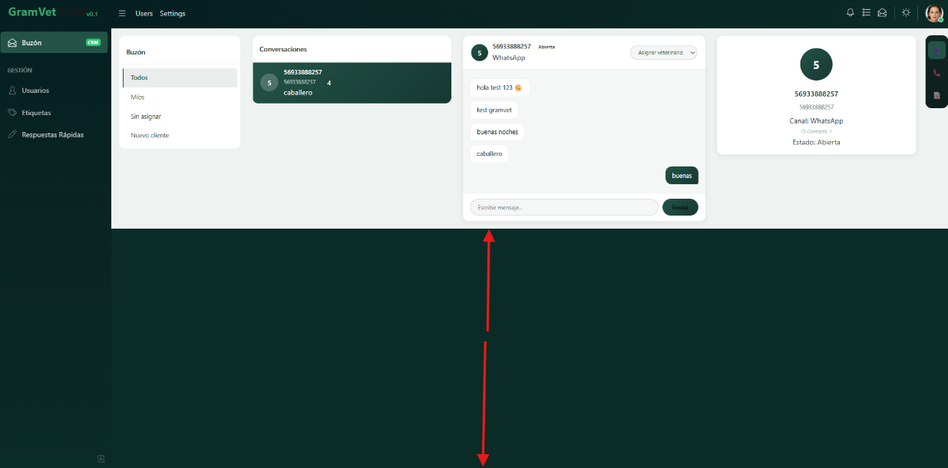

- Actualmente hay un bug con el modo de día y noche, en el modo de día se ven algunas cosas que en el modo de noche no, hay que quitar la variación de estos modos , ya no debe existir el cambio de modo por lo tanto la app debe verse de la misma forma siempre, no pueden haber componentes que dependan de si aparecen o no dependiendo si está en modo día o noche.
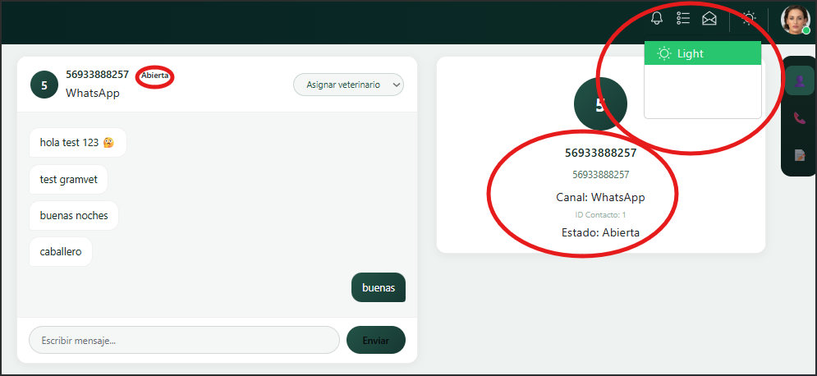
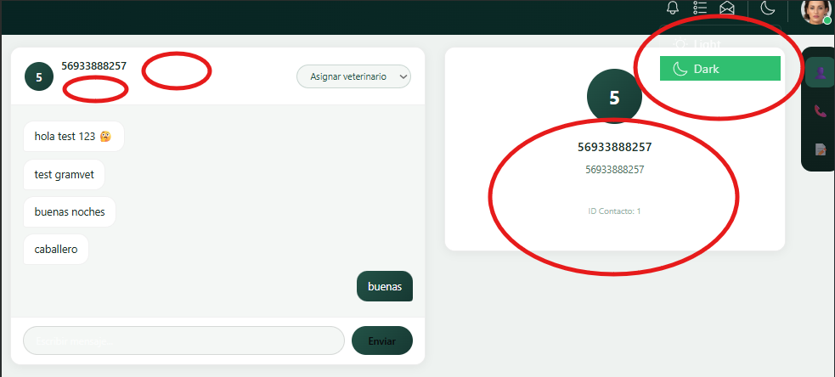
- El scroll de los chat y de la app en general esta bug / no existe, el chat por muy grande que sea no genera scroll interno en la ventana de chat, pareciera ser que simplemente estira la pantalla hacia abajo, y tampoco se genera un scroll general para seguir revisando la vista hacia abajo.
